Министерство науки и высшего образования Российской Федерации

Федеральное государственное бюджетное образовательное учреждение высшего образования

ТОМСКИЙ ГОСУДАРСТВЕННЫЙ УНИВЕРСИТЕТ

СИСТЕМ УПРАВЛЕНИЯ И РАДИОЭЛЕКТРОНИКИ (ТУСУР)

Кафедра автоматизированных систем управления (АСУ)

Системный анализ процесса НАЙМА ПРОФЕССОРСКО-ПРЕПОДАВАТЕЛЬСКОГО СОСТАВА В ВУЗЕ

Курсовая работа

по дисциплине

«Теория систем и системный анализ»

Студент гр. 431-3

_________ А.В. Гурулёв

«___» ____________2023 г.

Руководитель

Профессор кафедры АСУ,

д.т.н., доц.

_______________ А.А. Захарова

____________

оценка «__» ____________2023 г.

Томск 2023

Министерство науки и высшего образования Российской Федерации

Федеральное государственное бюджетное образовательное учреждение

высшего образования

ТОМСКИЙ ГОСУДАРСТВЕННЫЙ УНИВЕРСИТЕТ

СИСТЕМ УПРАВЛЕНИЯ И РАДИОЭЛЕКТРОНИКИ (ТУСУР)

Кафедра автоматизированных систем управления (АСУ)

УТВЕРЖДАЮ

Зав. кафедрой АСУ

к.т.н., доцент

_______________ В.В. Романенко

01.09.2023

Задание

на курсовую работу по дисциплине

«Теория систем и системный анализ»

Студенту группы 431-3 факультета систем управления

Гурулёву Александру Владиславовичу .

1. Тема курсовой работы: Системный анализ процесса найма профессорско-преподавательского состава в вузе

2. Срок сдачи: 26 декабря 2023 г.

3. Исходные данные: Теория систем и системный анализ: методические указания по выполнению курсовой работы по дисциплине «Теория систем и системный анализ» для студентов направления подготовки 09.03.01 Информатика и вычислительная техника / А. А. Захарова. – Томск: Томск. гос. ун-т систем упр. и радиоэлектроники, 2022. – 25 с.  [Электронный ресурс] - Режим доступа: <https://asu.tusur.ru/learning/090301/d27/090301-d27-project.pdf>

4. Содержание работы (перечень вопросов, подлежащих разработке):

4.1. Изучение проблем, возникающих в организации типа «государственный вуз» при осуществлении процесса найма профессорско-преподавательского состава.

4.2. Разработка базовых моделей системы.

4.3. Выявление причин возникновения выбранной проблемы процесса.

4.4. Постановка и оценивание целей системы для решения выбранной проблемы.

4.5 Разработка и оценка альтернатив решения проблемы выбора варианта управления по критерию Максимакса (групповое оценивание).

4.6. Разработка программного продукта, реализующего выбор варианта управления по критерию Максимакса (групповое оценивание).

5. Перечень графического материала:

5.1. Дерево целей и результаты оценивания целей методом анализа иерархий.

5.2. Алгоритм программы ЭВМ, реализующей выбор варианта управления по критерию Максимакса (групповое оценивание).

6. Требования к оформлению работы: в соответствии с ОС ТУСУР 01-2021

Дата выдачи задания 01 сентября 2023 г.

Руководитель:

профессор кафедры АСУ, д.т.н., доцент Захарова А.А. _________________

подпись

Задание принял к исполнению: _________________________ 01.09.2023

подпись

Оглавление

Введение 5

1 КРАТКОЕ ОПИСАНИЕ ОБЪЕКТА ИССЛЕДОВАНИЯ 7

2 МОДЕЛИРОВАНИЕ СИСТЕМЫ 11

2.1 Модель взаимосвязи системы с окружающей средой 11

2.2 Модель состава и структуры системы 14

2.3 Построение дерева причин 21

3 ПОСТАНОВКА ЦЕЛЕЙ И ПОИСК РЕШЕНИЙ 23

3.1 Построение дерева целей 23

3.2 Оценка целей методом анализа иерархий 24

3.2.1 Описание метода анализа иерархий 24

3.2.2 Построение матриц парных сравнений и расчёт локальных приоритетов 26

3.2.3 Расчёт глобальных приоритетов 31

[4 РАЗРАБОТКА И ОЦЕНКА АЛЬТЕРНАТИВ ДОСТИЖЕНИЯ ЦЕЛИ   
 МЕТОДОМ КРИТЕРИЯ МАКСИМАКСА (ГРУППОВОЕ   
 ОЦЕНИВАНИЕ) 33](#_Toc154778351)

[5 РАЗРАБОТКА ПРОГРАММНОГОЙ ПРОДУКТА, РЕАЛИЗУЮЩЕГО   
 МЕТОД КРИТЕРИЯ МАКСИМАКСА (ГРУППОВОЕ ОЦЕНИВАНИЕ) 38](#_Toc154778352)

Заключение 42

Список использованных источников 44

[Приложение А (обязательное) Дерево целей и результаты оценивания   
 целей методом анализа иерархий 46](#_Toc154778355)

[Приложение Б (обязательно) Алгоритм программы ЭВМ,   
 реализующей выбор варианта управления по критерию   
 Максимакса (групповое оценивание) 47](#_Toc154778356)

# Введение

Объектом исследования является организация “вуз”, предметом исследования – процесс найма профессорско-преподавательского состава в вузе.

В настоящее время образование является важной сферой жизни каждого человека, в том числе высшее, которое можно получить в высших учебных заведениях. Поэтому необходимо постоянно улучшать всевозможные процессы, которые протекают внутри вузов.

Для этого необходимо постоянно анализировать проходящие в организации процессы, выявлять возможные проблемы, актуализировать устаревшие решения и, при необходимости, разрабатывать новые.

Цель курсовой работы – выработка и оценка альтернатив решения проблемной ситуации в процессе найма профессорско-преподавательского состава в вузе на основе методов системного анализа и разработанного программного обеспечения.

Задачи:

* изучение проблем, возникающих в выбранной системе при осуществлении процесса найма профессорско-преподавательского состава;
* разработка базовых моделей системы;
* выявление причин возникновения выбранной проблемы процесса;
* постановка и оценивание целей системы для решения выбранной проблемы;
* разработка и оценка альтернатив решения проблемы методом выбора варианта управления по критерию Максимакса (групповое оценивание);
* разработка программного продукта, реализующего заданный методы оценивания/сравнения альтернатив.

Компетенции, на формировании которых направлена данная курсовая работа:

* способность применять естественнонаучные и общеинженерные знания, методы математического анализа и моделирования, теоретического и экспериментального исследования в профессиональной деятельности;
* способность осуществлять поиск, критический анализ и синтез информации, применять системный подход для решения поставленных задач.

# 1 КРАТКОЕ ОПИСАНИЕ ОБЪЕКТА ИССЛЕДОВАНИЯ

Высшее учебное заведение (вуз) - образовательное учреждение, осуществляющее подготовку высококвалифицированных кадров с высшим образованием.

Основной целью вузов является извлечение прибыли при осуществлении образовательной и научной деятельности, а достигается это повышением значений показателей эффективности его деятельности [1] а именно [2]:

* Доля трудоустроенных выпускников учреждения (с 1 ноября года, предшествующего отчетному, по 31 октября отчётного года).
* Доля педагогических работников из числа профессорско-преподавательского состава, средняя заработная плата которых по итогам календарного года составляет 200% и более от средней заработной платы в соответствующем субъекте РФ.
* Объем научно-исследовательских и опытно-конструкторских работ в расчете на одного научно-педагогического работника.
* Доля работников в возрасте до 39 лет в общей численности научно-педагогических работников.
* Процент численности иностранных студентов.
* Качество финансового менеджмента.
* Рейтинг медиаактивности.
* Доля обучающихся учреждения, систематически занимающихся физической культурой и спортом.
* Выполнение квоты по приему на работу инвалидов, размещение информации об учреждении в информационно-телекоммуникационной сети “Интернет” на официальном сайте по размещению информации от государственных (муниципальных) учреждениях, отсутствие замечаний по результатам независимой оценки качества оказания услуг (в случае проведения такой оценки) и выполнение плана по устранению недостатков, выявленных в ходе независимой оценки качества условий оказания услуг, в рамках компетенции руководителя (в случае проведения такой оценки и наличия недостатков).
* Своевременное выполнение задач, поставленных Министерством науки и высшего образования РФ.

Как видно из этих показателей, три из них напрямую связанны с профессорско-преподавательским составом, а ещё один – косвенно, так как ничего не мешает выпускнику устроится в вуз для последующего преподавания. Из этого можно сделать вывод, что профессорско-преподавательский состав играет ключевую роль в деятельности вузов. “Труд работников образования прямо и непосредственно направлен на создание необходимого людям духовного продукта - образовательных услуг - и на воспроизводство квалицированной рабочей силы для всех отраслей народного хозяйства. Преподавательским трудом производятся ценности, которые не создаются другой профессиональной деятельностью” [3].

Именно поэтому в данной работе проводится системный анализ найма профессорско-преподавательского состава в вузе.

Наём – это сложная процедура (процесс) привлечения персонала на вакантные должности, предполагающая поиск нужных кандидатов, определение их пригодности (или непригодности) через систему отбора, заключение контракта или принятие решения об отказе [4].

Рассмотрим процесс найма профессорско-преподавательского состава как систему, целью которой является набор как можно большего количества компетентных и мотивированных специалистов.

Как и большая часть систем, эта система является открытой и подвержена влиянию внешней среды.

Одним из самых значимых внешних факторов являются основной источник рабочей силы - рынок труда. Взаимосвязь предприятия и рынка труда, представленная процессом найма персонала, является ключевой управленческой процедурой [5]. Именно от этого фактора напрямую зависят результаты набора состава вуза. Мало смысла в мотивации работников, создания хороших условий и каком-либо регулировании критериев отбора, если отбирать не из кого. Но при этом, даже если условия ужасны, а критерии строги, но рынок переполнен, то люди, которые захотят работать в такой организации могут найтись

Не менее важным фактором выступает сам вуз. Потенциальные работники могут мечтать о работе внутри этой организации, если у вуза высокая репутация. Помимо этого, в нем формируются условия труда, его руководством утверждаются размеры выплат, оказывается поддержка при участии в каких-либо мероприятиях и организуются собственные. Также вуз может привлекать своих выпускников для работы внутри его структур.

Ещё одним внешним фактором выступает государство, которое утверждает нормы условий труда, а также выделяет финансирование вузам, часть которых может идти на зарплаты.

Другие вузы тоже являются элементами, влияющим на систему. Если есть преподаватели в поиске работы, то они, как правило, будут выбирать лучшие места, поэтому важно учитывать, как выглядит один вуз на фоне других.

В качестве примера конкурирующих учреждений приводятся следующие вузы Томска:

* Томский государственный университет систем управления и радиоэлектроники [5];
* Томский государственный университет [6];
* Томский политехнический университет [7].

Назначением рассматриваемого процесса является совершение ряда действий, направленных на привлечение кандидатов, обладающих качествами, необходимыми для достижения целей, поставленных организацией. Это комплекс организационных мероприятий, включающих все этапы набора кандидатов, а также оценку, отбор кадров и прием сотрудников на работу [8].

Набор в ППС (профессорско-преподавательский состав) осуществляется посредством конкурса [9], в котором можно выделить следующие показатели эффективности:

* Средний возраст ППС.
* Средний стаж работы ППС.
* Количество кандидатов на место.
* Средняя продолжительность трудового договора.

Основной задачей конкурсного отбора является реализация принципа повышения качества ППС через снижение численности научно-педагогических работников с низкими показателями результативности и повышение численности работников с высокими результатами [10]. Однако реализация такого принципа возможна только при наличии реальной конкуренции за место, однако как правило на одно место приходится только один кандидат, что сильно снижает её эффективность. В связи с этим можно выделить проблему низкой конкуренции в конкурсном отборе ППС.

# 2 МОДЕЛИРОВАНИЕ СИСТЕМЫ

## 2.1 Модель взаимосвязи системы с окружающей средой

Элементы входящие в модель взаимосвязи системы с окружающей средой:

* Исследуемый процесс найма ППС в вуз, представлен в данной модели как “чёрный ящик”.
* Рынок труда – основной источник рабочей силы.
* Ректорат вуза – формирует привлекательность работы, устанавливает регламент проведения конкурса отбора кандидатов, выплачивает зарплаты.
* Кафедры – отдел, куда устраиваются кандидаты в ППС.
* Образовательный процесс – процесс обучения студентов трудом ППС.
* Научная деятельность – производится профессорско-преподавательским составом.
* Государство – устанавливает нормы труда, определяет особенности набора ППС в вузы.
* Конкуренты – другие вузы.

Построенную диаграмму взаимосвязи системы с окружающей средой можно увидеть на рисунке 2.1.

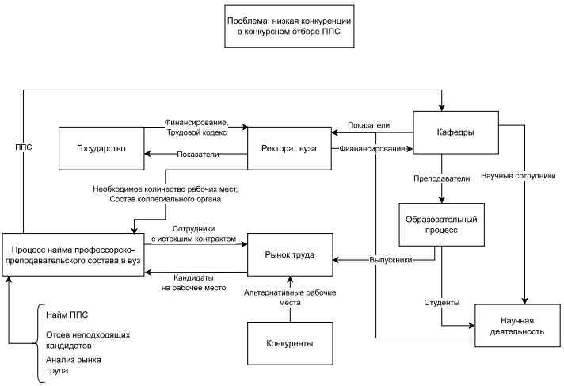

Рисунок 2.1 – Диаграмма взаимосвязи системы с окружающей средой

На основе построенной модели можно выделить акторов. В первую очередь это ректорат вуза, который также является и держателем проблемы, для которого происходит найм ППС, и потенциальный кандидат, который хочет устроиться в ППС.

Ректорату необходимо, чтобы профессорско-преподавательский состав был из самых квалифицированных и мотивированных работников, так как чем качественнее ППС, тем больше шансов на то, что студент пройдет весь путь от первого курса, до выпуска. Вуз может улучшать условия труда, мотивировать своих студентов для дальнейшей работы внутри его структур, повышать свою репутацию, а также делать информацию о себе более доступной, в частности стараться донести до как можно большего количества кандидатов о том, что конкурс в ППС вообще проходит.

Кандидат также имеет свои критерии, в какую организацию пойти работать. Он будет смотреть на репутацию вуза, уровень зарплаты и количество часов работы в нем. Кандидаты оказывают сильное влияние на проблему, так как их общее количество зависит от того, как каждый отдельный кандидат пристально следит за наличием конкурса и от качества собранных документов, так как если с ними будет что-то не так, то кандидат отсеивается.

Критерии, по которым вуз может оценить систему в сравнении с теоретическим идеалом, приведены в таблице 2.1

Таблица 2.1 – Критерии оценивания системы

|  |  |  |  |
| --- | --- | --- | --- |
| Актор | Критерий | Ед. изм. | Система оценивания |
| Ректорат | 1. Количество человек на место | Количество человек | 3 – “отлично”; 2 – “хорошо”; 1 – “удовлетворительно”; 0 – “неудовлетворительно”. |
| 2. Средняя заработная плата ППС | Тыс. Руб. | более 125 – “отлично”; 101 - 125 – “хорошо”; 80-100 – “удовлетворительно”; менее 80 – “неудовлетворительно”. |
| 3. Количество повторно нанятых сотрудники | % от общего состава | 50 – “отлично”; 40-49 и 60-51 – “хорошо”; 30-39 и 70-61 – “удовлетворительно”; менее 30 и более 70 - “неудовлетворительно”. |
| Кандидат | 1. Средний уровень заработной платы ППС | Тыс. Руб. | более 125 – “отлично”; 101 - 125 – “хорошо”; 80-100 – “удовлетворительно”; менее 80 – “неудовлетворительно”. |
| 2. Средняя норма часов учебной нагрузки в год | Час | менее 800 – “отлично”  800-900 – “хорошо”; более 900 – “неудовлетворительно”. |

## 2.2 Модель состава и структуры системы

Для построения модели состава системы выполняется декомпозиция системы по двум основаниям.

Первым основанием является жизненный цикл процесса. Рассматриваются этапы от определения рабочих мест, до устройства кандидата. Далее декомпозируется каждый этап жизненного цикла.

Жизненный цикл найма ППС состоит из 3 этапов:

* предконкурсная процедура;
* конкурсная процедура;
* трудоустройство кандидата.

Перед конкурсом отдел кадров готовит список ППС, у которых срок трудового договора истекает раньше, чем будет проведен следующий конкурс. Этот список утверждается приказом ректора или иного лица в соответствии с установленным в вузе распределением обязанностей. Затем заведующими кафедрой формируется список вакантных должностей, этот список передается в отдел кадров. По вакантным должностям приказом ректора объявляется конкурсный отбор. Приказ публикуется на информационных ресурсах вуза. Этот этап может оказать сильное влияние на проблему, так как от того, как будет распространена информация напрямую зависит количество кандидатов, которые узнают о проведении конкурса в принципе.

После начинается прием документов от кандидатов, затем происходит обсуждение претендентов на должности ППС на заседаниях комиссий и коллегиальных органов. Решения, принятые на этих заседаниях, носят рекомендательный характер и доносятся до сведения ученого совета. Конкурсный отбор проводится на заседании ученого совета в соответствии с положением о порядке замещения должностей педагогических работников, относящихся к ППС. Претендент считается прошедшим конкурсный отбор, если получил путем тайного голосования более половины голосов членов ученого совета. В течении нескольких дней после принятия решения ученый секретарь направляют в отдел кадров выписки из протоколов заседаний. Данный этап может повлиять на проблему, путем создания понятных списков документов и шаблонов соответствующих заявлений.

На основании решений ученых советов, отдел кадров разрабатывает проект трудового договора и организует его подписание сторонами. После заключения с преподавателем трудового договора издается приказ о приеме его на должность ППС. Данный этап никак не влияет на проблему, так как здесь идет работа уже с прошедшими кандидатами, откуда никак невозможно повлиять на их изначальное количество.

Графическая интерпретация модели состава представлена на рисунке 2.2, а в таблице 2.2 приведены структурные элементы деятельности рассматриваемой системы.

Таблица 2.2 – Структурные элементы системы

|  |  |  |  |  |  |
| --- | --- | --- | --- | --- | --- |
| Подсис-тема | Пред-меты деятель-ности | Средства деятель-ности | Исполни-тели | Регламент деятель-ности | Конечный продукт |
| Предкон-курсная проце-дура | Сроки прове-дения конкур-сного отбора | Компью-тер, 1C, MS Office | Отдел кадров,  заведующие кафедрой | Регламент организации и проведения конкурсного отбора претендентов на должности ППС | Объявления о вакансиях, приказ о проведении конкурса |

Окончание таблицы 2.2

|  |  |  |  |  |  |
| --- | --- | --- | --- | --- | --- |
| Подсистема | Предметы деятель- ности | Средства деятель-ности | Исполни-тели | Регламент деятель-ности | Конеч-ный продукт |
| Конкурсная процедура | Приказ на проведе-ние конкурса, пакеты докумен-тов кандида-тов | Компью-тер, MS Office, рекомен-дации кандида-тов, данные о кандида-тах, докумен-ты кандида-тов | Отдел кадров, коллеги-альные органы, ученый совет | Регламент организа-ции и проведе-ния конкур-сного отбора претен-дентов на должнос-ти ППС | Список кандида-тов прошед-ших конкур-сный отбор |
| Трудоустрой-ство кандидата | Список кандида-тов прошед-ших конкур-сный отбор | Компью-тер, MS Office, принтер, трудовой договор | Отдел кадров | ТК РФ | Трудо-устро-енный кандидат |

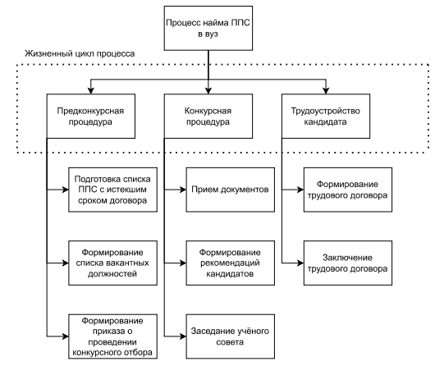

Рисунок 2.2 – Модель состава

Далее на рисунке 2.3 приведена диаграмма, отражающая связи между подсистемами, полученными в результате декомпозиции системы по жизненному циклу. Соответственно, на рисунках 2.4, 2.5 и 2.6 приведены аналогичные диаграммы в результате декомпозиции каждого из этапов второго уровня декомпозиции.

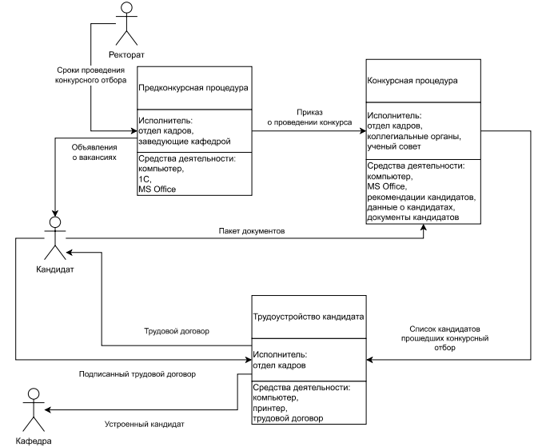

Рисунок 2.3 – Взаимосвязь подсистем

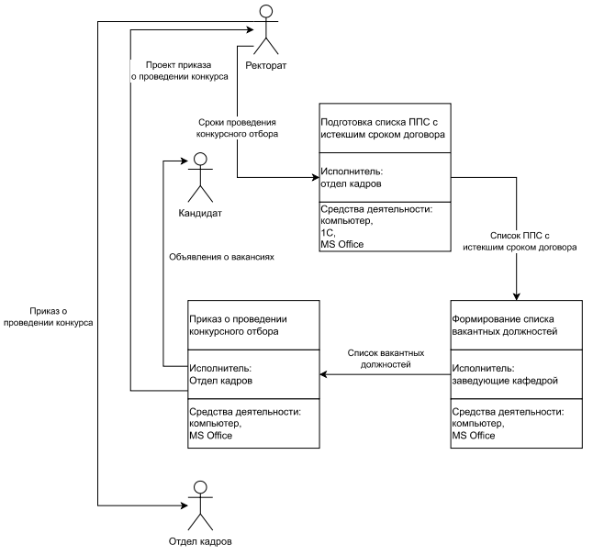

Рисунок 2.4 – Диаграмма взаимосвязи подсистемы “Предконкурсная процедура”

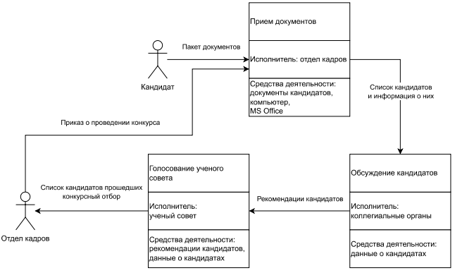

Рисунок 2.5 – Диаграмма взаимосвязи подсистемы “Конкурсная процедура”

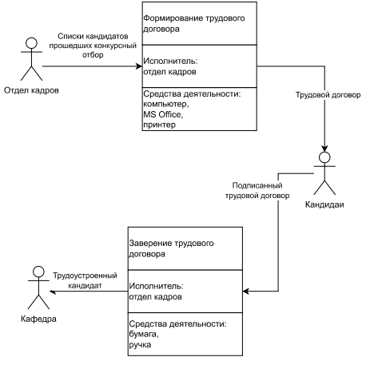

Рисунок 2.6 - Диаграмма взаимосвязи подсистемы “Трудоустройство кандидата”

## 2.3 Построение дерева причин

Следующим этапом работы является выявление возможных причин проблемы длительного срока ожидания клиентами выполнения услуг.

В ходе анализа состояния системы и среды были выявлены следующие “подпроблемы”: недостаточно широко распространяется информация о наличии конкурса в ППС, сложный процесс подачи документов для заявки.

Проблема с недостаточной распространенностью информации о наличии конкурса в ППС может быть вызвана тем, что сам сайт вуза выстроен посредственно и на нем может быть очень тяжело найти какую-либо информацию, в том числе и информацию о проведении конкурсного набора в ППС. Также данную проблему может усугублять отсутствие персональных оповещений от вуза кандидатам о том, что происходит набор в ППС. Кандидат может не искать работу в данный момент, но после оповещения есть шанс, что он заинтересуется.

Проблема сложного процесса подачи документов подразумевает, что кандидат может отсеяться ещё до конкурса. Вполне вероятно, что кандидат может собрать неполный пакет документов, испортить заявление, неправильно его заполнив, в результате чего его заявку не примут. Также ввиду необходимости проверять документы вручную отделом кадров, сроки приёма заявок могут быть ужаты, чтобы было время на проверку.

Для оценки важности причин был использован метод ранжирования. Результаты оценивания указаны в таблице 2.3.

Таблица 2.3 – Оценка важности причин методом ранжирования

|  |  |
| --- | --- |
| Причина | Ранг |
| Плохо выстроенная структура сайта | 1 |
| Отсутствие личного оповещения о проведении конкурса | 4 |
| Необходимость проверки документов вручную | 2.5 |
| Плохо оформленные или отсутствующие шаблоны заявлений | 2.5 |

Построенное дерево причин изображено на рисунке 2.7.

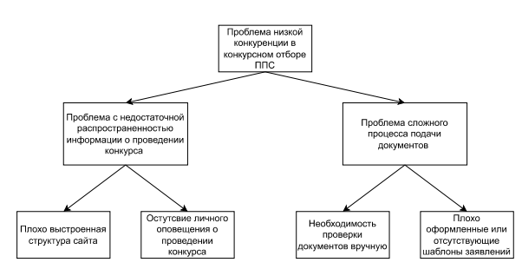

Рисунок 2.7 – Дерево причин

# 3 ПОСТАНОВКА ЦЕЛЕЙ И ПОИСК РЕШЕНИЙ

## 3.1 Построение дерева целей

Для построения дерева целей возьмем за основу дерево причин. Глобальной целью является повысить конкуренцию в конкурсном отборе ППС. Достичь её можно при помощи двух путей – повысить распространенность информации о проведении конкурса и упростить процесс подачи документов.

В свою очередь повысить распространенность информации о проведении конкурса можно также двумя путями – улучшить структуру размещения информации на сайте, чтобы было легче найти информацию о проведении конкурса, или внедрить способы личного оповещения потенциальных кандидатов, чтобы они узнали о проведении конкурса, даже если не интересовались им в данный момент.

Упростить процесс подачи документов можно тоже двумя способами – автоматизировать проверку документов, за счёт чего можно расширить сроки, в которые можно отправить заявку, или составить простые и понятные шаблоны, для которых вероятность ошибки и время на их заполнение – минимальны.

Для перечисленных подцелей можно также выделить несколько путей их решения. Так для улучшения структуры размещения информации на сайте и для внедрения способов личного оповещения кандидатов можно добавить блог о профессиональной жизни вуза, с возможностью подписки, на сайте вуза или создать единый портал, для подачи заявок на конкурс ППС для любого вуза одной заявкой.

Для автоматизации проверки документов и составления понятных шаблонов можно предоставить возможность подачи заявления через заполнение полей на сайте вуза или внедрить систему проверки сканов документов и заявлений. Также эти цели можно выполнить путем реализации, ранее описанного, единого портала.

Построенное по вышеописанной логике дерево целей изображено на рисунке А.1. Для дальнейшей работы пронумерованы каждые из подцелей.

## 3.2 Оценка целей методом анализа иерархий

### 3.2.1 Описание метода анализа иерархий

Метод анализа иерархий (МАИ), предложенный Томасом Саати, использует методологию дерева целей, т.е. также основан на формировании иерархии целей и средств по типу слоёв. Данный метод предназначен для выбора средств решения сложной многофакторной проблемы и состоит в декомпозиции цели на всё более простые составляющие [11].

Метод состоит из пяти основных этапов:

1. иерархическое представление проблемы;
2. построение множества матриц парных сравнений;
3. определение векторов локальных приоритетов;
4. проверка согласованности полученных результатов;
5. вычисление глобальных приоритетов.

Этап иерархического представления на данный момент уже пройден – дерево целей построено и представлено на рисунке 3.1

Следующим этапом идёт построение матриц парных сравнений для каждой совокупности элементов, связанных с одним вышестоящим элементом. Для полученного дерева целей потребуется построить: одну матрицу, соответствующую второму уровню иерархии, для сравнения двух основных направлений возможного решения проблемы; две матрицы, соответствующие третьему уровню, для детального сравнения каждого из направлений в отдельности, и четыре матрицы, соответствующие четвёртому уровню иерархии, для оценки влияния сценариев развития сервиса на каждое из «поднаправлений». При оценивании каждой сравниваемой паре ставится балльная оценка от 1 до 9 в зависимости от того, какой элемент пары доминирующий.

На основании каждой матрицы парных сравнений формируются наборы локальных приоритетов. Они отражают ценность, важность, силу влияния сравниваемых элементов по отношению к направляющему элементу – элементу вышестоящего уровня.

Значение элемента собственного вектора вычисляется по формуле (3.1):

(3.1)

где – значение элемента матрицы;

– соответственно номера строк и столбцов матрицы;

*n* – количество элементов.

Вектор локальных приоритетов рассчитывается путем нормирования значений элементов собственного вектора по формуле (3.2).

, (3.2)

где – i-тый элемент вектора локальных приоритетов.

Затем наступает этап проверки согласованности полученных результатов. Матрицы парных сравнений проверяются на согласованность, вычисляется индекс согласованности (ИС) по формуле (3.3):

(3.3)

где – наибольшее собственное значение матрицы, рассчитывается по формулам (3.4), (3.5);

(3.4)

(3.5)

Для проверки согласованности таким путём, нужно сравнить ИС с индексом, вычисленным для абсолютно несогласованной матрице, полученной при случайном выборе суждений. Иначе говоря, вычисляется отношение согласованности (ОС) по формуле (3.6):

, (3.6)

где СС – случайная согласованность матрицы. Величина ОС должна быть меньше 10%, чтобы быть приемлемой [12].

Финальный шаг – вычисление глобальных приоритетов. Они рассчитываются, начиная со второго уровня вниз. Локальные приоритеты элементов умножаются на глобальные приоритеты элементов вышестоящего уровня - направляемых. Если направляемых несколько, то находится сумма взвешенных приоритетов по всем направляемым элементам. Процедура продолжается до нижнего уровня.

### 3.2.2 Построение матриц парных сравнений и расчёт локальных приоритетов

Сравнив полученные элементы иерархии целей методом попарных сравнений, были рассчитаны локальные приоритеты для каждого из элементов иерархии относительно каждого родительского (направляющего элемента). Индекс согласованности и отношение согласованности были также рассчитаны. Результаты приведены в таблицах 3.1 – 3.7.

Таблица 3.1 – Матрица парных сравнений для цели “Повысить конкуренцию в конкурсном отборе ППС”

|  |  |  |  |
| --- | --- | --- | --- |
|  | Повысить распространенность информации о проведении конкурса | Упростить процесс подачи документов | Локальный приоритет |
| Повысить распространенность информации о проведении конкурса | 1.000 | 4.000 | 0.800 |
| Упростить процесс подачи документов | 0.250 | 1.000 | 0.200 |
| Индекс согласованности | | | 0.000 |
| Отношение согласованности | | | 0.000 |

Таблица 3.2 – Матрица парных сравнений для цели “Повысить распространенность информации о проведении конкурса”

|  |  |  |  |
| --- | --- | --- | --- |
|  | Улучшить опыт взаимодействия с сайтом | Создать пути личного оповещения кандидатов | Локальный приоритет |
| Улучшить опыт взаимодействия с сайтом | 1.000 | 3.000 | 0.750 |
| Создать пути личного оповещения кандидатов | 0.333 | 1.000 | 0.250 |
| Индекс согласованности | | | 0.000 |
| Отношение согласованности | | | 0.000 |

Таблица 3.3 – Матрица парных сравнений для цели “Упростить процесс подачи документов”

|  |  |  |  |
| --- | --- | --- | --- |
|  | Автоматизировать проверку документов | Составить понятные шаблоны заявлений | Локальный приоритет |
| Автоматизировать проверку документов | 1.000 | 5.000 | 0.833 |
| Составить понятные шаблоны заявлений | 0.200 | 1.000 | 0.167 |
| Индекс согласованности | | | 0.000 |
| Отношение согласованности | | | 0.000 |

Таблица 3.4 – Матрица парных сравнений для цели “Улучшить опыт взаимодействия с сайтом”

|  |  |  |  |
| --- | --- | --- | --- |
|  | Добавить на сайте вуза блог о профессиональной жизни вуза с возможностью подписки | Создать единый портал подачи заявок на конкурс ППС | Локальный приоритет |
| Добавить на сайте вуза блог о профессиональной жизни вуза с возможностью подписки | 1.000 | 0.143 | 0.125 |
| Создать единый портал подачи заявок на конкурс ППС | 7.000 | 1.000 | 0.875 |
| Индекс согласованности | | | 0.000 |
| Отношение согласованности | | | 0.000 |

Таблица 3.5 – Матрица парных сравнений для цели “Создать пути личного оповещения кандидатов”

|  |  |  |  |
| --- | --- | --- | --- |
|  | Добавить на сайте вуза блог о профессиональной жизни вуза с возможностью подписки | Создать единый портал подачи заявок на конкурс ППС | Локальный приоритет |
| Добавить на сайте вуза блог о профессиональной жизни вуза с возможностью подписки | 1.000 | 0.500 | 0.333 |

Окончание таблиц 3.5

|  |  |  |  |
| --- | --- | --- | --- |
|  | Добавить на сайте вуза блог о профессиональной жизни вуза с возможностью подписки | Создать единый портал подачи заявок на конкурс ППС | Локальный приоритет |
| Создать единый портал подачи заявок на конкурс ППС | 2.000 | 1.000 | 0.667 |
| Индекс согласованности | | | 0.000 |
| Отношение согласованности | | | 0.000 |

Таблица 3.6 – Матрица парных сравнений для цели “Автоматизировать проверку документов”

|  |  |  |  |  |
| --- | --- | --- | --- | --- |
|  | Создать единый портал подачи заявок на конкурс ППС | Предоставить возможность подачи заявления через заполнение полей на сайте вуза | Внедрить систему проверки сканов документов и заявлений | Локальный приоритет |
| Создать единый портал подачи заявок на конкурс ППС | 1.000 | 5.000 | 4.000 | 0.683 |
| Предоставить возможность подачи заявления через заполнение полей на сайте вуза | 0.200 | 1.000 | 0.500 | 0.117 |

Окончание таблицы 3.6

|  |  |  |  |  |
| --- | --- | --- | --- | --- |
|  | Создать единый портал подачи заявок на конкурс ППС | Предоставить возможность подачи заявления через заполнение полей на сайте вуза | Внедрить систему проверки сканов документов и заявлений | Локальный приоритет |
| Внедрить систему проверки сканов документов и заявлений | 0.250 | 2.000 | 1.000 | 0.200 |
| Индекс согласованности | | | | 0.012 |
| Отношение согласованности | | | | 0.021 |

Таблица 3.7 – Матрица парных сравнений для цели “Составить понятные шаблоны заявлений”

|  |  |  |  |  |
| --- | --- | --- | --- | --- |
|  | Создать единый портал подачи заявок на конкурс ППС | Предоставить возможность подачи заявления через заполнение полей на сайте вуза | Внедрить систему проверки сканов документов и заявлений | Локальный приоритет |
| Создать единый портал подачи заявок на конкурс ППС | 1.000 | 4.000 | 3.000 | 0.630 |

Окончание таблицы 3.7

|  |  |  |  |  |
| --- | --- | --- | --- | --- |
|  | Создать единый портал подачи заявок на конкурс ППС | Предоставить возможность подачи заявления через заполнение полей на сайте вуза | Внедрить систему проверки сканов документов и заявлений | Локальный приоритет |
| Предоставить возможность подачи заявления через заполнение полей на сайте вуза | 0.250 | 1.000 | 2.000 | 0.218 |
| Внедрить систему проверки сканов документов и заявлений | 0.333 | 0.500 | 1.000 | 0.151 |
| Индекс согласованности | | | | 0.054 |
| Отношение согласованности | | | | 0.093 |

### 3.2.3 Расчёт глобальных приоритетов

Рассчитанные глобальные приоритеты всех элементов иерархии согласно правилам, описанным в пункте 3.2.1. Результаты представлены в таблице 3.8.

Таблица 3.8 – Значения глобальных приоритетов

|  |  |  |
| --- | --- | --- |
| Уровень иерархии | Обозначение элемента иерархии | Глобальный приоритет |
| 2 | a1 | 0.8 |
| 2 | a2 | 0.2 |
| 3 | a3 | 0.6 |

Окончание таблицы 3.8

|  |  |  |
| --- | --- | --- |
| Уровень иерархии | Обозначение элемента иерархии | Глобальный приоритет |
| 3 | a4 | 0.2 |
| 3 | a5 | 0.167 |
| 3 | a6 | 0.033 |
| 4 | a7 | 0.142 |
| 4 | a8 | 0.793 |
| 4 | a9 | 0.027 |
| 4 | a10 | 0.038 |

Для удобства все полученные приоритеты отображены на дереве целей, результат изображен на рисунке А.2, где красным текстом указаны локальные приоритеты, а чёрным – глобальные.

При анализе значений глобальных приоритетов, можно сделать вывод, что для наибольшего положительного влияния на проблему, необходимо создать единый портал для подачи заявок в ППС, так как именно эта цель имеет наибольший глобальный приоритет.

# 4 РАЗРАБОТКА И ОЦЕНКА АЛЬТЕРНАТИВ ДОСТИЖЕНИЯ ЦЕЛИ МЕТОДОМ КРИТЕРИЯ МАКСИМАКСА (ГРУППОВОЕ ОЦЕНИВАНИЕ)

Приоритетную цель – “Создать единый портал для подачи заявок в ППС” можно достичь следующими путями:

1. Расширение сервиса “Госуслуги” [13]. Можно расшить сервис, добавив туда информацию о научной деятельности [14] гражданина, включающие такие показатели как количество публикаций автора, количество цитирований робот, индекс Хирша, а также данные о стаже преподавания и образовании. Внутри этого же расширения можно создать базу вузов, с указанием дат проведения конкурсов, а также различную статистику о прошлых наборах. Вузы смогут искать кандидатов и отправлять им приглашение на участие в конкурсе и легко размещать информацию о себе для кандидатов, которые сами ищут работу. Кандидаты же избавят себя от сбора пакета документов и заявлений, так как все данные о них уже собранны и можно отправить заявку 1 кликом.

2. Создание автономного сервиса для поиска кандидатов на должности ППС. Данный вариант практически идентичен предыдущему, но будет существовать автономно от других сервисов, в следствии чего возникает недостаток в необходимости кандидату самому загружать необходимые документы и данные, но 1 раз, не считая обновления информации, для всех будущих заявок.

3. Интеграция в сервисы размещения статей. Этот вариант предполагает сотрудничество с такими сервисами как elibrary [15]. Он является обратным первому варианту, где у нас есть изначально документы, данные о научной деятельности нужно загружать, здесь же данные о научной деятельности изначально присутствуют, но нужно загружать документы.

4. Интеграция в существующие сервисы для поиска работы. Этот вариант предполагает расширение сервисов на подобии “Headhunter” [16], он аналогичен варианту 1, но имеет недостатки варианта 2, в необходимости самостоятельно загружать данные о себе, однако при данном варианте у вузов сразу появляется база кандидатов и нет необходимости в распространении информации о существовании этого сервиса.

5. Реализовать распределенную систему базы кандидатов. Каждый вуз может реализовать свой личный кабинет кандидата, где он может загрузить данные о себе и поделиться этими данными с остальными вузами, таким образом формируя единую базу данных кандидатов, без необходимости реализовать для этого отдельные сервисы.

Чтобы выбрать наилучший вариант управления, воспользуемся заданным по варианту критерием Максимакса.

Для того чтобы применить данный метод необходимо выявить возможные ситуации и оценить их вероятность, после чего построить матрицу эффективности, где строка – получаемая выгода от варианта при различных событиях, а колонка – получаемая выгода от ситуации при различных вариантах. Другими словами, множество объектов для оценивания u состоит из элементов:

u1 – расширение сервиса “Госуслуги”;

u2 – создание автономного сервиса для поиска кандидатов на должности ППС;

u3 – интеграция в сервисы размещения статей;

u4 – интеграция в существующие сервисы для поиска работы;

u5 – реализовать распределенную систему базы кандидатов.

Также существуют некоторые состояния системы, при которых варианты показывают различную эффективность. В данном случае в качестве состояний берется уровень владения цифровыми технологиями большинством кандидатов, т.е. множество состояний w включает элементы:

w1 – большая часть кандидатов имеет продвинутый уровень;

w2 – большая часть кандидатов имеет средний уровень;

w3 – большая часть кандидатов имеет низкий уровень.

Есть множество экспертов со своей компетентностью:

e1 – ректор, компетентность 0.2;

e2 – заведующий кафедрой, компетентность 0.5;

e3 – декан факультета, компетентность 0.3.

Компетентность выставлена учитывая частоту общения с членами ППС.

Чтобы вычислить эффективность варианта в каждом из состояний, в таблицах 4.1 – 4.3 показаны доли кандидатов, владеющие тем или иным уровнем, в каждом из состояний, оцененные перечисленными выше экспертами.

Таблица 4.1 – Доли кандидатов, имеющие определенный уровень владения цифровыми технологиями, по оценке первого эксперта

|  |  |  |  |
| --- | --- | --- | --- |
| Уровень | w1 | w2 | w3 |
| Продвинутый | 60% | 20% | 10% |
| Средний | 20% | 60% | 30% |
| Низкий | 20% | 20% | 60% |

Таблица 4.2 – Доли кандидатов, имеющие определенный уровень владения цифровыми технологиями, по оценке второго эксперта

|  |  |  |  |
| --- | --- | --- | --- |
| Уровень | w1 | w2 | w3 |
| Продвинутый | 70% | 20% | 20% |
| Средний | 20% | 70% | 10% |
| Низкий | 10% | 10% | 70% |

Таблица 4.3 – Доли кандидатов, имеющие определенный уровень владения цифровыми технологиями, по оценке третьего эксперта

|  |  |  |  |
| --- | --- | --- | --- |
| Уровень | w1 | w2 | w3 |
| Продвинутый | 55% | 20% | 20% |
| Средний | 25% | 55% | 25% |
| Низкий | 20% | 25% | 55% |

В случае, когда кандидат имеет продвинутый уровень владения информационными технологиями (далее ИТ), то он найдет нужную ему информацию в большем числе случаев, при среднем - только из популярных источников, и при низком – только из источников, которые в современном мире необходимы для жизни. Руководствуясь данной логикой, в таблице 4.4 указана вероятность того, что кандидат найдет информацию о конкурсе при каждом варианте решения.

Таблица 4.4 – Вероятность найти информацию о конкурсе при разном уровне владения ИТ.

|  |  |  |  |  |  |
| --- | --- | --- | --- | --- | --- |
| Уровень | u1 | u2 | u3 | u4 | u5 |
| Продвинутый | 0.95 | 0.60 | 0.80 | 0.80 | 0.90 |
| Средний | 0.80 | 0.40 | 0.50 | 0.70 | 0.80 |
| Низкий | 0.50 | 0.20 | 0.60 | 0.40 | 0.60 |

На основе этих данных можно вычислить общую вероятность того, что кандидат найдет или получит информацию о конкурсе, при различных вариантах и состояниях. Этот показатель и будет отображать эффективность каждого варианта. Вычисляется показатель эффективности по формуле (5.1).

(5.1)

где: Ef – уровень эффективности

L – количество уровней владения;

V – вероятность найти информацию с уровнем l;

E – Количество экспертов;

O – Доля кандидатов с уровнем l по мнению эксперта e;

K – компетентность эксперта e.

Итоговая матрица эффективности представлена в таблице 4.5. Также в этой таблице показана эффективность по критерию метода Максимакса, т.е. максимальный выигрыш при наилучших условиях.

Таблица 4.5 – Матрица эффективности

|  |  |  |  |  |
| --- | --- | --- | --- | --- |
| Варианты | w1 | w2 | w3 | По критерию Максимакса |
| u1 | 0.850 | 0.781 | 0.637 | 0.850 |
| u2 | 0.497 | 0.407 | 0.309 | 0.497 |
| u3 | 0.706 | 0.577 | 0.618 | 0.706 |

Окончание таблицы 4.5

|  |  |  |  |  |
| --- | --- | --- | --- | --- |
| Варианты | w1 | w2 | w3 | По критерию Максимакса |
| u4 | 0.719 | 0.671 | 0.528 | 0.719 |
| u5 | 0.834 | 0.787 | 0.691 | 0.834 |

Можно увидеть, что вариант u1, т.е. расширение сервиса “Госуслуги”, является оптимальным, так как именно оно, по критерию Максимакса, имеет наибольшую эффективность.

# 5 РАЗРАБОТКА ПРОГРАММНОГОЙ ПРОДУКТА, РЕАЛИЗУЮЩЕГО МЕТОД КРИТЕРИЯ МАКСИМАКСА (ГРУППОВОЕ ОЦЕНИВАНИЕ)

Для метода Максимакса также реализована программа, схема алгоритма которой изображена на рисунке Б.1.

Работа программы начинается с запроса начальных значений, таких как количество альтернатив, событий, количества экспертов, их компетентности и имена событий и альтернатив. Далее запрашиваются значения для массивов, которые отражают таблицы 4.1-4.3 и 4.4 в программе. Затем на основании этих данных создается массив NxM, где N – количество альтернатив, а M – количество событий + 1, эта дополнительная колонка хранит значения критерия Максимакса. После вычисляются значения для каждой строки этого массива, по принципу описанному в разделе 4, во время этих вычислений сразу сохраняются максимальные значения в строке. После завершения всех вычислений – полученная матрица выводится, вместе с наименованиями альтернатив и систем и лучшей альтернативой отдельно.

На каждом этапе предусмотрен перехват ошибок, в случае если значения введены некорректно.

Программа написана на языке C# в среде разработки Visual Studio. Данных инструментов достаточно для реализации необходимого функционала – ввода данных, расчёта значений, вывод расчётов.

Программа представляется собой консольное приложение, на консоли которого выводится имя переменной, которая ожидает заполнения, и туда же вводятся значения. Для удобства пользователя, после каждого этапа содержимое консоли очищается.

Далее представлены рисунки, отображающие работу программы на каждом из этапов.



Рисунок 5.2 – Ввод количества альтернатив



Рисунок 5.3 – Ввод количества состояний



Рисунок 5.4 – Ввод количества экспертов



Рисунок 5.5 – Ввод компетентности экспертов



Рисунок 5.6 – Ввод наименований альтернатив



Рисунок 5.7 – Ввод наименований состояний

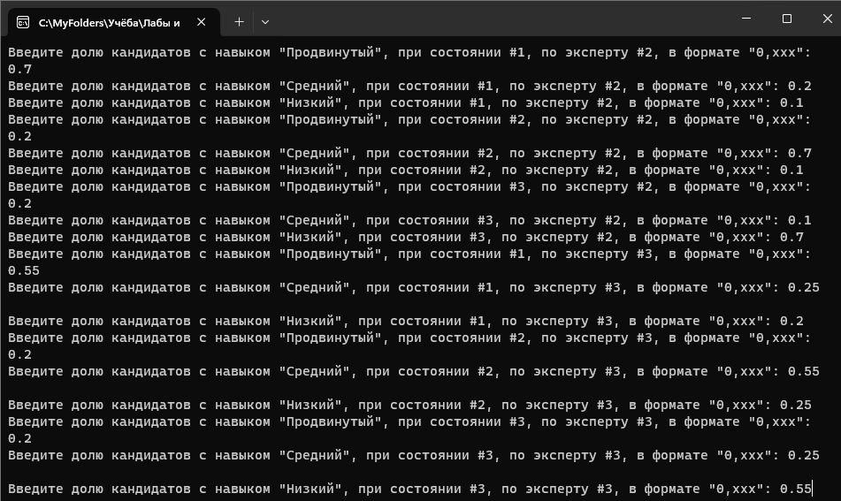

Рисунок 5.8 – Ввод значений распределения навыков между кандидатами

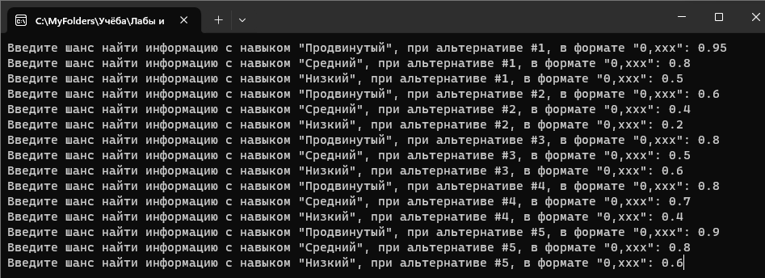

Рисунок 5.9 – Ввод значений вероятностей кандидату с каким-либо навыком найти информацию о конкурсе

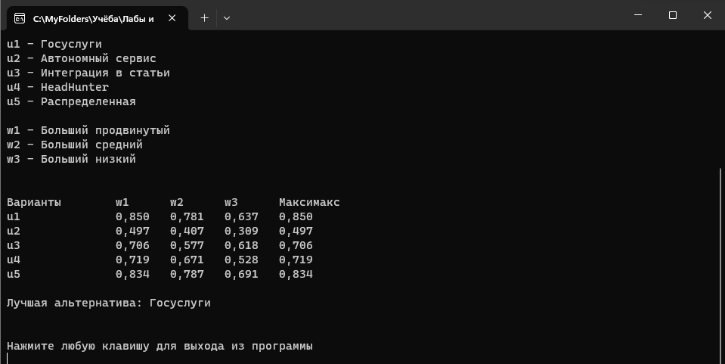

Рисунок 5.10 – Вывод наименований, конечной матрицы и наилучшей альтернативы

Исходя из рисунков выше – программа работает корректно, при вводе данных, используемых для расчёта значений в разделе 4 данной работы.

# Заключение

В процессе выполнения курсовой работы был исследован процесс найма ППС в вузе. Была выявлена проблема низкой конкуренции в конкурсном отборе.

Были построены такие модели системы, как: модель «чёрного ящика», модели состава и структуры системы. В результате построения дерева причин было получено, что основные причины проблемы лежат в недостаточной распространенностью информации о проведении конкурса, а также в сложном процессе подачи документов.

На основе построенного дерева причин было сформировано дерево целей системы для решения проблемы. Эти цели были оценены методом анализа иерархий. В результате оценивания, наиболее приоритетной оказалась цель создания единого портала подачи заявок на конкурс ППС, эта цель поспособствовала бы решению вышеописанных проблем. После этого были разработаны альтернативные пути достижения этой цели.

Было разработано пять альтернатив, которые включали в себя как варианты с интеграцией в существующие сервисы, так и варианты автономных и распределенных сервисов. Альтернативы были оценены между собой методом выбора варианта управления по критерию Максимакса с применением группового оценивания. Был разработан показатель эффективности для сравнения альтернатив между собой. Наилучшей альтернативой оказалось расширение сервиса “Госуслуги”.

Далее, используя среду разработки Visual Studio и язык программирования C# был разработан программный продукт, реализующий вышеописанный метод оценки/сравнения альтернатив. Продукт представляет собой консольное приложение с простым и понятным интерфейсом. В результате взаимодействия с пользователем выбирается наилучшая альтернатива. Процесс сопровождается выводом на экран показателей эффективности для каждой альтернативы.

На этапе тестирования, в результате ввода в программу данных рассматриваемой в работе фирмы, удалось получить те же значения, что и при проведении непосредственных расчётов.

Полученные результаты можно использовать в контексте рассматриваемых организаций, осуществив реализацию соответствующей альтернативы.

# Список использованных источников

1. Приказ от 01.02.2022 г. №92 [Электронный ресурс]: Министерство науки и высшего образования РФ. URL: [http://publication.pravo.  
gov.ru/Document/View/0001202203140027](http://publication.pravo.gov.ru/Document/View/0001202203140027) (дата обращения: 04.12.2023).

2. В.П. Щетинин “Экономика образования”: Учебное пособие. Российское педагогическое агентство. 1998г. (дата обращения: 02.10.2023).

3. А.Я. Кибанов, И.Б. Дуракова “Управление персоналом организации: актуальные технологии найма, адаптации и аттестации” [Электронный ресурс]: Учебное пособие. КноРус, 2014. URL: <https://e.lanbook.com/book/53574> (дата обращения: 09.12.2023).

4. Ю. В. Плакса “Совершенствование процесса найма персонала”: Учёные записки Крымского федерального университета имени В.И. Вернадского. Экономика и управления. 2018. Т.4 (70). № 1. С. 91-96. (дата обращения: 09.12.2023).

5. ТУСУР [Электронный ресурс]: сайт вуза. URL: <https://tusur.ru> (дата обращения: 20.10.2023).

6. ТГУ [Электронный ресурс]: сайт вуза. URL: <https://www.tsu.ru> (дата обращения: 20.10.2023).

7. ТПУ [Электронный ресурс]: сайт вуза. URL: <https://tpu.ru/> (дата обращения: 20.10.2023).

8. Р. М. Прытков “Формирование эффективной системы найма персонала на основе системного подхода“ [Электронный ресурс]: Интеллект. Инновации. Инвестиции. Электрон. 2017. № 9. C. 49-53. URL: <https://e.lanbook.com/journal/issue/302858> (дата обращения: 09.12.2023).

9. Статья 322. [Электронный ресурс]: трудовой кодекс РФ. URL: <http://actual.pravo.gov.ru/text.html#hash=03bdee8f44a71247d7ba3342484326dbc3fa292d3caae9f88ada4b1ee38c20d9&it=1&ttl=1&lvl=1> (дата обращения: 01.12.2023).

10. А. Э. Федорова, Е. Б. Власова “Управление кадровым потенциалом университета: конкурс на замещение должностей научно-педагогических работников” [Электронный ресурс]: Вопросы управления. 2021. № 4. C. 166-178. URL: <https://journal-management.com/issue/2021/04> (дата обращения: 12.12.2023).

11. Т. Саати, К. Кернс “Аналитическое планирование. Организация систем”: пер. с англ. – М.: Радио и связь, 1991. – 224 с. (Дата обращения: 12.12.2023).

12. М.П. Силич, В.А. Силич “Основы теории систем и системного анализа”. Томск: Издательство ТУСУРа, 2013. 342 с. (Дата обращения: 12.12.2023).

13. Госуслуги [Электронный ресурс]: сайт сервиса. URL: <https://www.gosuslugi.ru> (дата обращения: 15.12.2023).

14. Е. В. Соколова, С. В. Бегичева “Оценка эффективности научной деятельности преподавателей вузов с применением кластерного анализа” [Электронный ресурс]: Фундаментальные исследования. 2022. № 10. С. 105-110. URL: <https://fundamental-research.ru/ru/issue/view?id=818> (дата обращения: 13.12.2023).

15. Elibray [Электронный ресурс]: сайт сервиса. URL: <https://elibrary.ru> (дата обращения: 10.09.2023).

16. HeadHunter [Электронный ресурс]: сайт сервиса. URL: <https://hh.ru> (дата обращения: 15.12.2023).

# Приложение А (обязательное) Дерево целей и результаты оценивания целей методом анализа иерархий

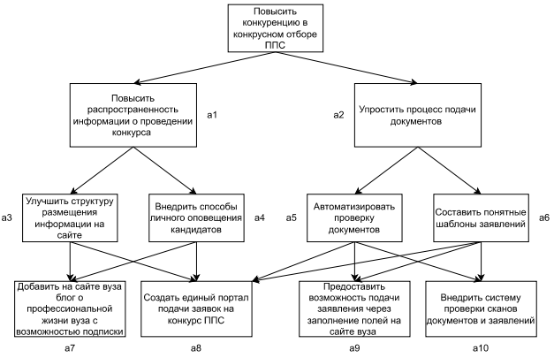

Рисунок А.1 – Дерево целей

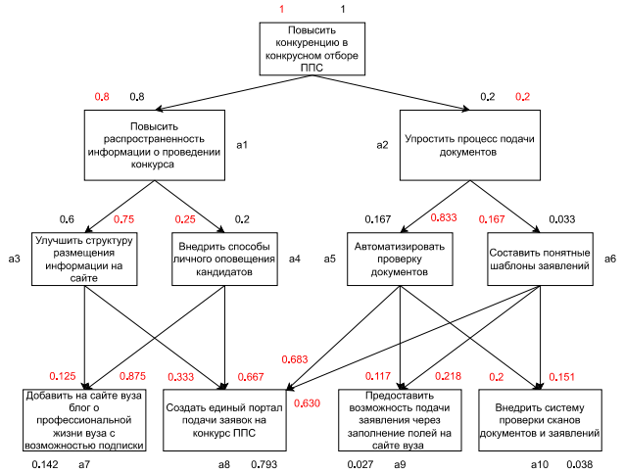

Рисунок А.2 – Результаты выявления приоритетов

# Приложение Б (обязательно) Алгоритм программы ЭВМ, реализующей выбор варианта управления по критерию Максимакса (групповое оценивание)

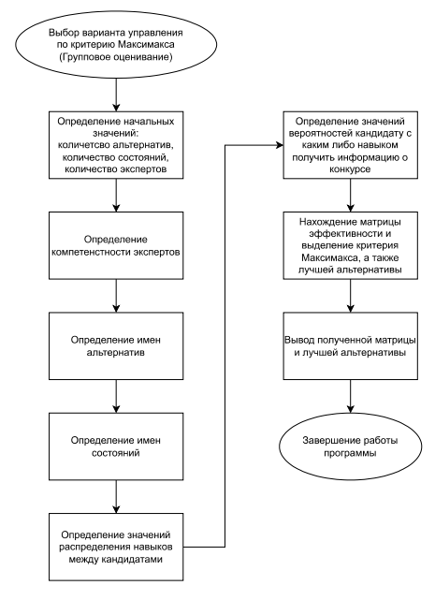

Рисунок Б.1 – Алгоритм программы